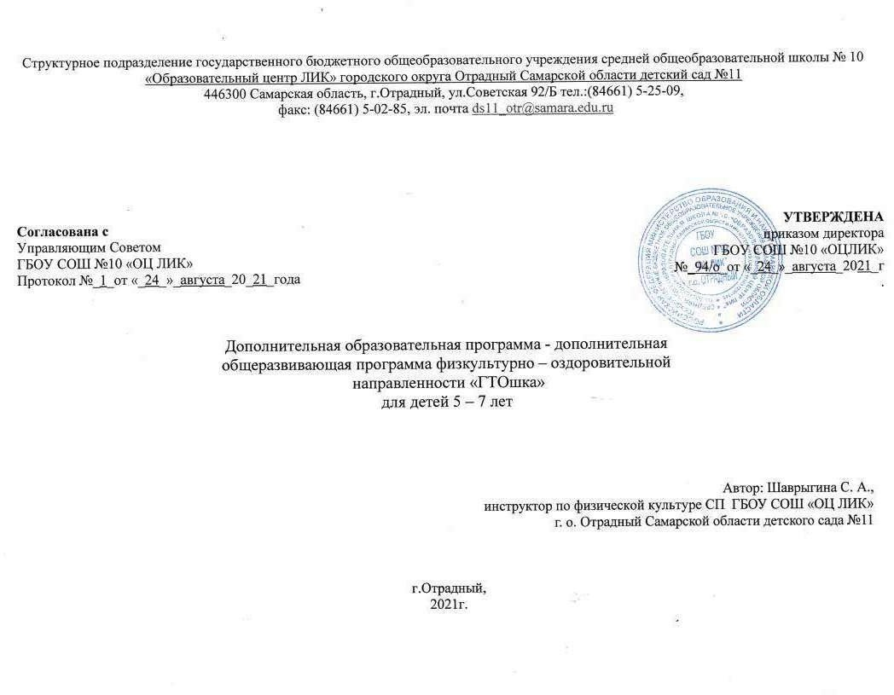

Содержание
- Пояснительная записка 3
- Содержание программы дополнительного образования 5
- Методическое обеспечение дополнительной образовательной программы 10
- Список литературы 11

Пояснительная записка

Направленность
Согласно федеральному государственному образовательному стандарту дошкольного образования физическое развитие дошкольников направлено на охрану и укрепление физического и психического здоровья детей, в том числе на их эмоциональное благополучие, на формирование ценностей здорового образа жизни, на развитие физических качеств, способствующих правильному формированию опорно-двигательной системы организма.

Актуальность
За последние годы наметилась положительная тенденция в развитии физической культуры и спорта в Российской Федерации. В первую очередь, это связано с улучшением материально-технической, нормативно-правовой, организационной, научно-образовательной и пропагандистской баз физкультурно-спортивного движения. Во вторых с лёгкой руки нашего президента Путина В.В. от 24.03.2014г. в Российской Федерации ввели в действие Всероссийский физкультурно-оздоровительного комплекс «Готов к труду и обороне» (ГТО). С того момента, как Всероссийский физкультурно-спортивный комплекс ГТО начал внедряться в общественную жизнь, так же возрос интерес к спорту. Однозначно это касается и старших дошкольников.
Внедрение физкультурно-спортивного комплекса ГТО – это масштабный национальный проект, цель которого состоит в развитии массовости спорта. Комплекс ГТО предусматривает подготовку к выполнению и непосредственное выполнение населением различных возрастных групп установленных нормативных требований по трем уровням трудности, соответствующим золотому, серебряному и бронзовому знакам отличия
«Готов к труду и обороне».
Комплекс ГТО состоит из 11 ступеней в соответствии с возрастными группами населения от 6 до 70 лет и старше и нормативов по 3 уровням трудности, соответствующих золотому, серебряному и бронзовому знакам.
Виды нормативов и испытаний (тестов), входящие в состав ВФСК ГТО, направлены на определение уровня развития физических качеств человека: выносливости, силы, гибкости и его скоростных возможностей. Субъектам Российской Федерации предоставляется право дополнительно включать в комплекс ГТО на региональном уровне 2 вида нормативов и испытаний (тестов), в том числе по национальным, военно-прикладным и по наиболее популярным в молодежной среде видам спорта. Государственные требования комплекса ГТО внутри каждой ступени делятся на обязательные и по выбору, плюс, рекомендации по недельной двигательной активности.
В нашем образовательном учреждении с каждым годом тоже возрастает интерес к физической культуре. И это не случайно. Ведущее место в двигательной активности наших дошкольников принадлежит физкультурно-оздоровительной работе, а это способствует воспитанию подрастающего поколения, формированию спортивных навыков, эффективность, которой зависит от ряда факторов, в том числе и от подготовки детей к сдаче ГТО.
Исходя из выше сказанного, приобретает актуальность разработки и реализации программы по подготовке детей к ГТО «ГТОтики». Наиболее эффективным средством для формирования таких параметров является дополнительное занятие с детьми старшего дошкольного возраста.
Цель: формирование привычки к здоровому образу жизни, воспитание физического и психического здоровья ребенка, развитие гармоничной личности, воспитание патриотизма, внедрение подготовки к сдачи ГТО в систему физического воспитания дошкольников.

Задачи:
⋅ создание положительного отношения детей к комплексу ГТО;
⋅ мотивирование к участию в спортивно-оздоровительной деятельности;
⋅ развивать физических качеств (выносливость, гибкость, силу, скорость, координации), общую моторику;
⋅ формировать умение правильно выполнять технику физического упражнения;
⋅ формировать представления ЗОЖ;
⋅ формировать у воспитанников потребность в двигательной активности и физическом совершенствовании.

Отличительные особенности:
Отличительные особенности данной дополнительной образовательной программы от уже существующих образовательных программ, предполагает деятельность, которая направлена непосредственно на подготовку детей к сдаче ГТО.

Возраст детей, участвующих в реализации данной дополнительной образовательной программы:
- старший дошкольный возраст.

Сроки реализации:
- занятия проводятся 2 раза в неделю по 25-30 мин., в неделю – 1 час, в месяц – 4 часа, в год – 28 часов.

Формы и режим занятий:
Деятельность проводится в форме игрового занятия, состоит из трех частей. Первая (вводная) часть направлена на организацию детей, сосредоточение их внимания, формирования эмоционального и психологического настроя. В эту часть так же включены, корригирующие упражнения и бег в среднем темпе. Вторая часть (основная) настроена на работу по отработке правильной технике выполнения движений. Упражнения строятся на использовании имеющейся базы движений. Третья часть (заключительная) ориентирована на восстановление организма после физических нагрузок. В эту часть включена так же подвижная игра средней подвижности и игра малой подвижности, а так же бег в среднем темпе.

Ожидаемый результат соотнесен с задачами и содержанием программы:

⋅ накоплен и обогащен двигательный опыт детей;
⋅ повышен уровень физической подготовленности детей;
⋅ улучшена техника выполнения различных видов основных движений, оптимально возрастным нормам.

Формы подведения итогов реализации дополнительной образовательной программы:
- сдача ГТО.

Содержание программы дополнительного образования

Октябрь

неделя | I Вводная часть | II Основная часть | III Заключительная часть
II - I | Ходьба обычная, на носках, на пятках, с высоким подниманием колена, приставным шагом вправо, влево (по16 шагов)  Бег в среднем темпе 1мин | - «Бабочка»; «Мостик»; «Ласточка»  - отжимания;  - прыжки в длину с места;  - прыжки через кирпичики;  - перебрасывание медбола.  - метание теннисного мяча в цель h=3 м, расстояние | Подвижная игра «Кто быстрее» Бег в среднем темпе 1мин 10сек. Ходьба.
IV - III | Ходьба обычная, на носках, руки вверх, на пятках, на внешней стороне стопы, с высоким подниманием колена, перекатом, (по 16ш), Бег в медленном темпе 1 мин. 10 сек | - «Насос»; «Бабочка»; «Качели»  - отжимания, из упора лёжа, «Сядь из положения лежа»  - силовые упражнения (гантель 0,5 кг )  - прыжки в длину с места;  - прыжки через бревно;  - перебрасывание медбола.  - метание теннисного мяча в цель h=3 м, расстояние | Эстафета «Поменяй предмет» Бег в среднем темпе 1мин 20 сек. Ходьба.

Ноябрь

неделя | I Вводная часть | II Основная часть | III Заключительная часть
II - I | Ходьба обычная, на носках, руки вверх, на пятках, с высоким подниманием колена, перекатом с пятки на носок, приставным шагом вправо, влево, остановиться присесть (по 16ш). Бег в среднем темпе 1мин 20 сек. | Упражнения в статическом положении по 10 раз:  - «Силачи»; «Бабочка»; «Качели»  - отжимания;  - подъем туловища, лежа на спине;  - прыжки в длину с места;  - прыжки вверх с места;  - перебрасывание медбола.  - метание теннисного мяча в цель h=3 м, расстояние | Эстафета «Предай мяч»  Бег в среднем темпе 1мин 30 сек. Ходьба.

IV - III | Ходьба обычная друг за другом; на носках, руки вверх, на пятках, на внешней стороне стопы, с высоким подниманием колена, приставным шагом вправо, влево (по 16ш), Бег в среднем темпе, «змейкой» 1 мин 20 сек. | - «Бабочка»; «Качели»;  - висы на перекладине  - отжимания, из упора лёжа,  - подъем туловища, лежа на спине;  - прыжки в длину с места;  - прыжки через скакалку;  - перебрасывание медбола.  - метание теннисного мяча в цель h=3 м, расстояние | Подвижная игра «У кого меньше мячей»  Бег в среднем темпе 1мин 30сек. Ходьба.

Декабрь

неделя | I Вводная часть | II Основная часть | III Заключительная часть
II - I | Ходьба обычная, мелким шагом, широким шагом, на носках, руки вверх, на пятках, с высоким подниманием колена, приставным шагом вправо, влево (по 16ш),  Бег в среднем темпе 1 мин 30 сек. | - «Бабочка»; «Мостик»,  - отжимания, из упора лёжа;  - подъем туловища, лежа на спине;  - прыжки в длину с места;  - прыжки через мягкое бревно;  - метание теннисного мяча в цель h=3 м, расстояние | Подвижная игра «Кто быстрее» Бег в среднем темпе 1мин 40 сек. Ходьба.
IV - III | Ходьба обычная, мелким шагом, широким шагом, на носках, на пятках, с высоким подниманием бедра, приставным шагом вправо, влево (по 16ш),  Бег в среднем темпе 1 мин. 30 сек. | - наклоны вперед из положения, стоя (сидя), не сгибая ног;  -маховые движения ногами (вперед, назад, в стороны) с максимальной амплитудой;  - отжимания, из упора лёжа;  - подъем туловища, лежа на спине;  - прыжки в длину с места;  - метание теннисного мяча в цель h=3 м, расстояние | Подвижная игра «Ловишка»  Бег в среднем темпе 1мин 40 сек. Ходьба.

Январь

неделя | I Вводная часть | II Основная часть | III Заключительная часть
IV - III | Ходьба обычная, мелким шагом, широким шагом, на носках, на пятках, на внешней стороне стопы, с высоким подниманием бедра, приставным шагом вправо, влево (по 16ш). Бег в среднем темпе 1 мин. 30 сек. | - «Насос»; «Бабочка»; «Качели»  - отжимания, из упора лёжа, -  - подъем туловища, лежа на спине;  - прыжки в длину с места;  - прыжки через бревно;  - перебрасывание медбола.  - метание теннисного мяча в цель h=3 м, расстояние | Эстафета «Пролезь в обруч, обратно бегом»  Бег в среднем темпе 1мин 40 сек. Ходьба.

Февраль

неделя | I Вводная часть | II Основная часть | III Заключительная часть
II - I | Ходьба обычная на носках, руки вверх, на пятках, с высоким подниманием колена, приставным шагом вправо, влево (по 16ш), Бег в среднем темпе 1 мин. 40 сек. | - «Тачка» (ходьба на руках, ноги держит партнер (5 м);  - достань предмет» (стоя на скамейке, наклониться с прямыми ногами вниз и достать игрушку, сидящую на полу);  - прыжки через скакалку;  - отжимания, из упора лёжа, -  - подъем туловища, лежа на спине;  - прыжки в длину с места;  метание теннисного мяча в цель h=3 м, расстояние | Подвижная игра «Выше ноги от земли»  Бег в среднем темпе 1мин 50 сек. Ходьба.
IV - III | Ходьба обычная, на носках, руки вверх, на пятках, с высоким подниманием колена, приставным шагом вправо, влево (по 16ш), Бег в среднем темпе 1 мин. 40 сек. | - «Бабочка»; «Мостик»,  - силовые упражнения сгантелями;  - отжимания, из упора лёжа;  - подъем туловища, лежа на спине;  - прыжки в длину с места;  - прыжки через мягкое бревно;  - метание теннисного мяча в цель h=3 м, расстояние | Эстафета «Поменяй предмет» Бег в среднем темпе 1мин 50 сек. Ходьба.

Март

неделя | I Вводная часть | II Основная часть | III Заключительная часть
II - I | Ходьба обычная, на носках, руки вверх, на пятках, на внешней стороне стопы, с высоким подниманием колена, приставным шагом вправо, влево (по 16ш). Бег в среднем темпе 1 мин. 50 сек. | - «Силачи»; «Бабочка»; «Качели»  - отжимания;  - достань предмет» (стоя на скамейке, наклониться с прямыми ногами вниз и достать игрушку, сидящую на полу);  - подъем туловища, лежа на спине;  - прыжки вверх с места;  - перебрасывание медбола.  - метание теннисного мяча в цель h=3 м, расстояние | Подвижная игра «Встречные перебежки»  Эстафета «Длинный прыжок» Бег в среднем темпе 2мин.  Ходьба.
IV - III | Ходьба обычна, широким шагом с приседом, мелким шагом, на носках, руки вверх, на пятках, на внешней стороне стопы, с высоким подниманием колена, (по 16ш). Бег в среднем темпе 1 мин. 50 сек. | - «Бабочка»; «Качели»;  - висы на перекладине  - отжимания, из упора лёжа,  - достань предмет» (стоя на скамейке, наклониться с прямыми ногами вниз и достать игрушку, сидящую на полу);  - подъем туловища, лежа на спине;  - прыжки в длину с места;  - прыжки через скакалку;  - перебрасывание медбола.  - метание теннисного мяча в цель h=3 м, расстояние | Эстафета «Кенгуру»  Бег в среднем темпе 2мин. Ходьба.

Апрель

неделя | I Вводная часть | II Основная часть | III Заключительная часть
II - I | Ходьба обычная друг за другом; на носках, руки вверх, на пятках, с высоким подниманием колена, приставным шагом вправо, влево, остановиться присесть (по 16ш).  Бег в среднем темпе 2 мин. | - «Бабочка»; «Мостик»,  - отжимания, из упора лёжа;  - подъем туловища, лежа на спине;  - прыжки в длину с места;  - прыжки через мягкое бревно;  - метание теннисного мяча в цель h=3 м, расстояние | Эстафета «Кто быстрее»  Эстафета «Попади мячом в корзину»  Бег в среднем темпе 2 мин 10 сек. Ходьба.
IV - III | Ходьба обычная друг за другом; на носках, руки вверх, на пятках, с высоким подниманием колена, приставным шагом вправо, влево, остановиться присесть (по 16ш).  Бег в среднем темпе 2 мин. | - наклоны вперед из положения, стоя (сидя), не сгибая ног;  -маховые движения ногами (вперед, назад, в стороны) с максимальной амплитудой;  - отжимания, из упора лёжа;  - подъем туловища, лежа на спине;  - прыжки в длину с места;  - метание теннисного мяча в цель h=3 м, расстояние | Подвижная игра «У кого меньше мячей»  Бег в среднем темпе 2мин. Ходьба.

  - Методическое обеспечение

- В процессе проведения деятельности используются разнообразные методы обучения и воспитания:

Методы обучения | Приемы, как части метода, дополняющие и конкретизирующие его | Цель
наглядный метод | Наглядно – зрительные приемы:  - показ физических упражнений;  - использование наглядных пособий;  - имитация (подражание);  - зрительные ориентиры (предметы);  Наглядно - слуховые приемы  - музыка.  Тактильно – мышечные приемы  - помощь инструктора по физической культуре. | Создать зрительно представление о движении
словесный метод | - вопросы к детям;  - пояснение;  - объяснение;  - указание;  - напоминание;  - подача распоряжений;  - беседа;  -словесная инструкция; | Помочь детям осмысленно поставить двигательную задачу, раскрыть содержание и структуру движения.
практичный метод | - выполнение, повтор упражнений с изменениями и без изменений;  - выполнение упражнений на дыхание  - проведение упражнений в игровой форме; | Способствовать развитию  мышечных представлений о движении.
игровой метод | - упражнения в игровой форме;  - подвижные игры, игры малой подвижности;  - организация двигательной деятельности детей в соответствии с темой, игровым сюжетом; | Способствовать развитию физических качеств у детей, усвоению более сложных двигательных действий, овладение  их техникой.

Материально-техническое обеспечение:
- физкультурный зал;
- мячи разного размера и диаметра, (резиновые, теннисные, медбол);
- картотека подвижных игр, дыхательных упражнений.

Список литературы

- Баранов А.А. «Оценка состояния здоровья детей: новые подходы к профилактической и оздоровительной работе в образовательных учреждениях ГЭОТАР-Медиа, 2008г.
- Бочкарёва О.И. «Система работы по формированию ЗОЖ», Волгоград, 2008 г.
- Вавилова Е.В «Учите бегать, прыгать, лазать, метать» Москва,1983г
- Веракса, Н.Е., Т.С. Комарова, М.А. Васильева Программа дошкольного образования «От рождения до школы», Москва, 2011 г.
- Волошина Л.Н. «Развитие здоровьесберегающего образовательного пространства дошкольных учреждений: методология, теория, практика», Екатеринбург, 2006г.
- Волошина Л.Н. «Теория и практика развития здоровьесберегающего образовательного пространства в комплексе «дошкольное учреждение - педагогический колледж» Белгород, 2005.
- Волошина Л.Н. «Формирование готовности и способности ребенка дошкольника к деятельности по охране и укреплению здоровья», Воронеж 2010г.
- Гаврючина Л.В. «Здоровьесберегающие технологии в ДОУ», Москва, 2008 г.
- Картушина М.Ю. «Оздоровительные занятия с детьми 6-7 лет», Москва, 2008 г.
- Лисина Т.В., Г.В. Морозова «Подвижные тематические игры для дошкольников» Москва, 2014г.
- Степаненкова «Э.Я. Сборник подвижных игр» Москва, 2016г.
- Степаненкова Э.Я. «Методика физического воспитания», Москва, 2005 г.

